Министерство науки и высшего образования РФ

Федеральное государственное автономное

образовательное учреждение высшего образования

«**СИБИРСКИЙ ФЕДЕРАЛЬНЫЙ УНИВЕРСИТЕТ**»

Институт космических и информационных технологий

Кафедра «Вычислительной техники»

**ОТЧЕТ ПО ЛАБОРАТОРНОЙ РАБОТЕ №3**

«Статическая маршрутизация»

Преподаватель __________ К.В. Коршун

подпись, дата инициалы, фамилия

Студент КИ20-06Б, 032049103 Д.А. Анциферов

номер группы, зачетной книжки подпись, дата инициалы, фамилия

Красноярск 2023

# Введение

Цель работы:

1. Изучить механизмы функционирования маршрутизации по прямому соединению и статической маршрутизации;
2. Настроить статическую маршрутизацию внутри лабораторного стенда;
3. Произвести оптимизацию записей статических маршрутов на маршрутизаторах стенда.

Задание:

1. Изучение настройки интерфейсов маршрутизатора;
2. Настройка статической маршрутизации с использованием имен интерфейсов;
3. Настройка статической маршрутизации с использованием прямых адресов;
4. Изучение процесса занесения маршрутов в таблицу маршрутизации.

На рисунке 1 изображена схема соединения маршрутизаторов в лабораторном стенде для выполнения лабораторной работы.

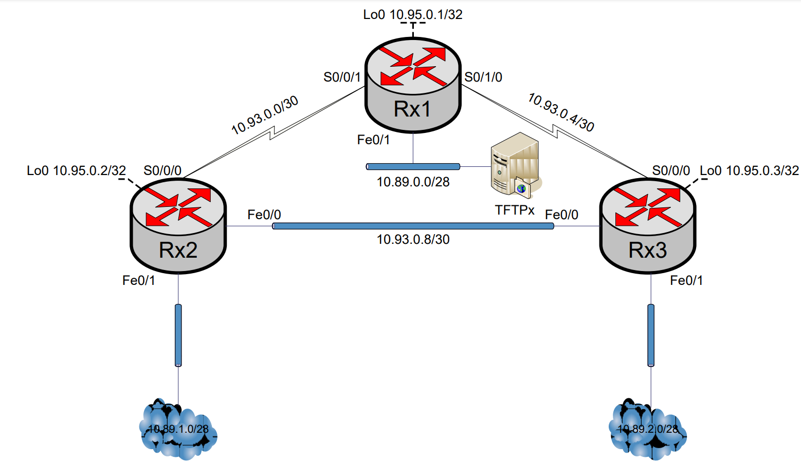

Рисунок 1 – Схема соединения маршрутизаторов

В ходе лабораторной работы исследовался маршрутизатор *Router0* с рисунка 2.

**Ход работы**

На рисунке 2 изображена построенная схема в программе *Cisco Packet Racer*.

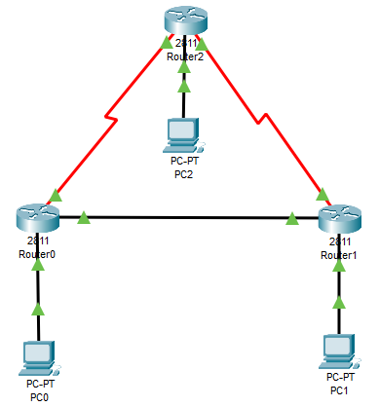

Рисунок 2 – Схема соединения маршрутизаторов, построенная в *Cisco Packet Racer*

# Задание 1. Изучение настройки интерфейсов маршрутизатора

На рисунке 3 изображен настроенные IP адреса на интерфейсах и которые находятся в состоянии UP.

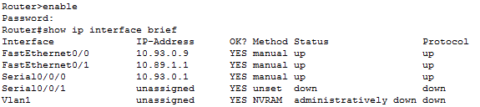

Рисунок 3 – Список интерфейсов на маршрутизаторе *Router0*

На рисунке 4 изображен результат послания *ping* на IP адрес (*Router2*), соединенного с *Router0*.

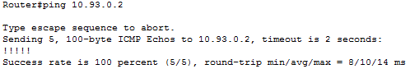

Рисунок 4 – Результат *ping* *Router1*

На рисунке 5 изображен результат послания *ping* на IP адрес (*PC1*), не соединенного с *Router0*. Пакеты не были отправлены потому, что данного IP адреса нет в таблице маршрутизации.

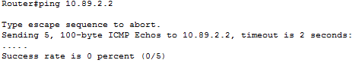

Рисунок 5 – Результат *ping* *PC2*

# Задание 2. Настройка статической маршрутизации с использованием имен интерфейсов.

Пример настройки маршрутов задаванием с использованием имен интерфейсов для *Router0* изображен на рисунке 6.

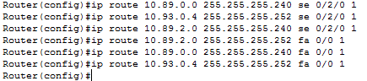

Рисунок 6 – Пример настройки маршрутов для *Router0*

На рисунке 7 изображена полученная таблица маршрутизации.

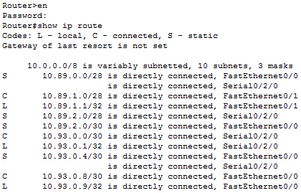

Рисунок 7 – Таблица маршрутизации *Router0*

Повторим запрос с рисунка 5 (рис. 8).

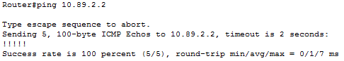

Рисунок 8 - Результат *ping* *PC2*

Посмотрим путь к адресу с рисунка 8 (рис. 9). Условие в два «прыжка» выполняется.

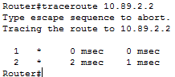

Рисунок 9 – Путь к *PC2*

# Задание 3. Настройка статической маршрутизации с использованием прямых адресов

Пример настройки маршрутов задаванием с использованием прямых адресов для *Router0* изображен на рисунке 10.

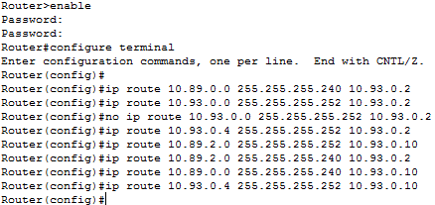

Рисунок 10 – Пример настройки маршрутов для *Router0*

На рисунке 11 изображена полученная таблица маршрутизации.

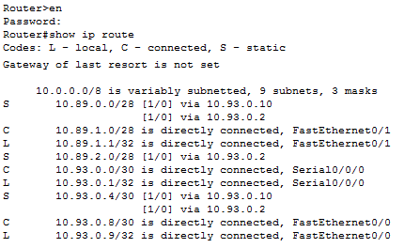

Рисунок 11 – Таблица маршрутизации *Router0*

Повторим запрос с рисунка 5 (рис. 12).

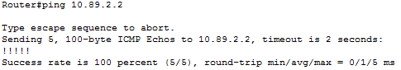

Рисунок 12 - Результат *ping* *PC2*

Посмотрим путь к адресу с рисунка 12 (рис. 13). Условие в два «прыжка» выполняется.

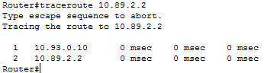

Рисунок 13 – Путь к *PC2*

# Задание 4. Изучение процесса занесения маршрутов в таблицу маршрутизации.

На рисунке 11 видны альтернативные маршруты, т.е. маршруты, имеющие одинаковую стоимость. Отключим основной маршрут метрики, вынудив маршрутизатор использовать альтернативный путь передачи. На рисунке 14 изображено отключение основного маршрута для *Router0*.



Рисунок 14 – Отключение основного маршрута для *Router0*

На рисунке 15 изображена таблица маршрутизации после отключения.

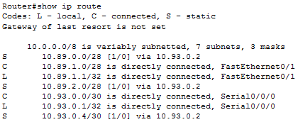

Рисунок 15 – Таблица маршрутизации *Router0* после отключения основного маршрута